Тема урока: Тайна глагольных окончаний.
(интегрированный урок русского языка и информатики)
Цель урока:
- сформировать у учащихся понятие о спряжении: изменение глаголов по лицам и числам.
- понять принципы создания таблицы
- освоить способы создания таблицы в редакторе Microsoft Word
- воспитание чувства дружбы и товарищества
Задачи:
Обучающие: познакомить с 1 и 2 спряжением глаголов, учить отличать глаголы 1 и 2 спряжения по окончаниям, научить создавать таблицы в редакторе Microsoft Word
Развивающие: развивать внимание, наблюдательность, умение анализировать полученную информацию, делать выводы, обобщать материал, развивать устную и письменную речь
Воспитывающие: воспитывать коммуникативную культуру

Форма урока: проблемный урок
Тип урока: изучение нового материала и первичное закрепление (ознакомление)
Техническое оборудование: компьютер, проектор, интерактивная доска, нетбуки для учащихся.

Ход урока.
- Организационный момент.
Вот звонок весёлый смолк,
Посадив всех на урок
Время нам нельзя терять,
Работу будем начинать!
- Актуализация знаний
Прочитай пословицу.
Не тот друг, кто говорит и потакает, а тот, кто добро несёт и ум наставляет.
- Объясни смысл слова потакает? (поощряет предосудительные действия)
- Объясни смысл слова наставляет? (поучает, указание, совет, разъясняющий что-либо)
- Объясни смысл пословицы.
Спиши. Подчеркни глаголы. Выдели окончание.
- У всех ли глаголов одинаковые окончания?
- На какие группы мы можем их разделить? (разные гласные)
- Постановка цели деятельности
- От чего же это зависит?(проблема, тайна)
- Вот на этот вопрос сегодня мы постараемся найти ответ
- Открытие нового знания
Для начала вспомним, как изменяются глаголы? (по лицам, числам, временам)
- Как называется изменение глаголов по лицам и числам? (спряжение)
Проспрягаем глаголы из пословицы, но не все, а только те у которых ударные окончания. (говорит, несёт)
Выделим окончания.
Ед.ч. | Я 1л | Несу | Говорю
 | Ты 2л | Несёшь | Говоришь
 | Он 3л | Несет | Говорит
Мн.ч | Мы 1л | Несем | Говорим
 | Вы 2л | Несете | Говорите
 | Они 3л | Несут | Говорят

- Что вы можете сказать об окончаниях глаголов 1 лица ед. ч.? (одинаковые, это варианты одного и того же окончания)
Рассмотрите оставшиеся окончания.
Что вы заметили? (в 1 столбике в окончании – е, во втором – и, кроме 3 л. мн. ч.)
Да, действительно в зависимости от окончаний глаголы при спряжении делятся на 2 группы – 1 спр. и 2 спр.
Обратите внимание у одних глаголов в окончании Е, у других – И. Почему? От чего это зависит?

- Работа с нетбуками.
Создадим памятку к таблице. Создавать ее будем в текстовом редакторе WORD.
Открываем ВСТАВКА – ТАБЛИЦА
Нам нужно 4 столбца и 5 строк
В 1 и 3 столбцы тип спряжения глаголов, во 2 и 4 окончания глаголов все кроме 1 лица ед. числа. Почему? (т.к. одинаковые)
Объединим строки 1 и 3 и выровняем ячейки по центру.

Обобщим наши рассуждения опираясь на памятку
- Какого спряжения бывают глаголы? (1спр. и 2 спр.)
- Какие окончания имеют глаголы 1 спряжения?
- Какие окончания имеют глаголы 2 спряжения?

- Первичное закрепление с дополнением памятки.
Упражнение из учебника № 437
Бегаешь – окончание –ешь
К какому же спряжению отнесем этот глагол? (1спр)
Почему? (е, ё – родные сестры, ё –произошла от е)
Допишем в памятку
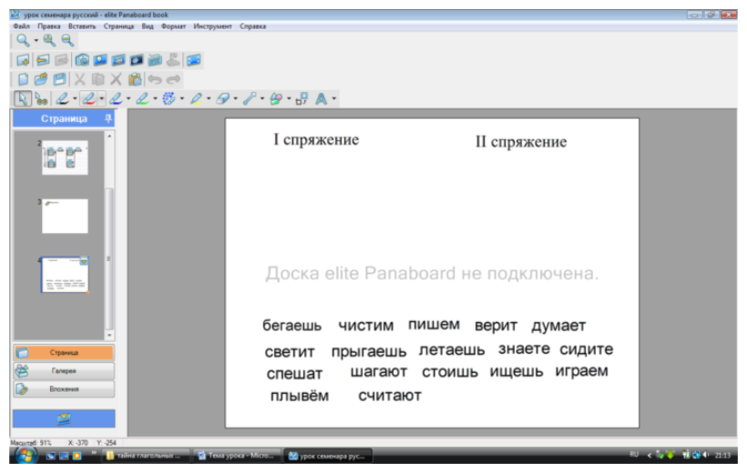

Пишем – 1спр.
Думает -1 спр.
Знаете – 1 спр.
Слышат – 2 спр (варианты окончания)
Шагают – 1 спр.
Считают – 1спр.

Сохраним памятку на своих носителях, подписав файл Спряжение, дома её распечатаем и запомним.
Физминутка для глаз.
Вращай глазами по кругу:
6 раз по ходу часовой стрелки,
6 раз против часовой стрелки.
Плавно закрой глаза и прикрой их ладонями на 1 минуту

-Кто из вас запомнил памятку?
-Давайте найдем способ для быстрого запоминания таблицы с помощью ассоциации?
(в букве Е одна палочка – напоминает римскую цифру I, а буква И – две палочки – римская II)
- Физминутка
А теперь немного отдохнем.
- Скажите, какого спряжения этот глагол? (1 спр.)
Я принесла вам мелодию очень известной песенки
Вспомните, как она называется или хотя бы о чём она?
Повторяй, выполняй.
- Закрепление изученного материала (самостоятельная работа)
Песня называется «Настоящий друг».
Слова этой песни лежат у вам в конвертах.
Прочитайте. Все ли слова выражения вам понятны.
Объясните выражение не разлить водой? (очень дружные, никогда не ссорятся)
В какой форме находится глагол не разлить? (неопределенной)
Давайте, найдем в тексте песни еще глаголы и определим по окончанию их спряжение?
Не сломается – 1 спр
Не расклеится – 2 спр
Не бросит – 2 спр
Не спросит – 2 спр
Поссоримся – 2 спр
Помиримся – 2 спр
Шутят – 2 спр
Придёт – 1 спр
- Какая же тайна скрывалась в различных написаниях глаголов? гл. 1спр и 2 спр

- Подведение итогов.
- Что нового вы узнали на уроке?
- Как отличить глаголы 1 и 2 спряжения?

- Рефлексия.
Каждый из вас выбирает слова, которые расскажут, что вы сегодня делали на уроке и с каким настроением.
1.- Если у вас все получилось на уроке и настроение у веселое, радостное.
Вы пишите слова - ручкой с красной пастой
2.- Если не совсем все поняли, не все получилось.
Вы пишите слова – ручкой с зеленой пастой
3.-Если было на уроке скучно и для вас не было ничего интересного.
Вы пишите слова – ручкой с чёрной пастой

- Домашнее задание
Выучить данные в памятке, и опираясь на неё, написать 7 глаголов 1 спряжения и 7 глаголов 2 спряжения

Землю обогнули тоненькие нити,
Нити параллелей и зелёных рек.
Протяните руку, другу протяните,
Надо, чтобы в дружбу верил человек

